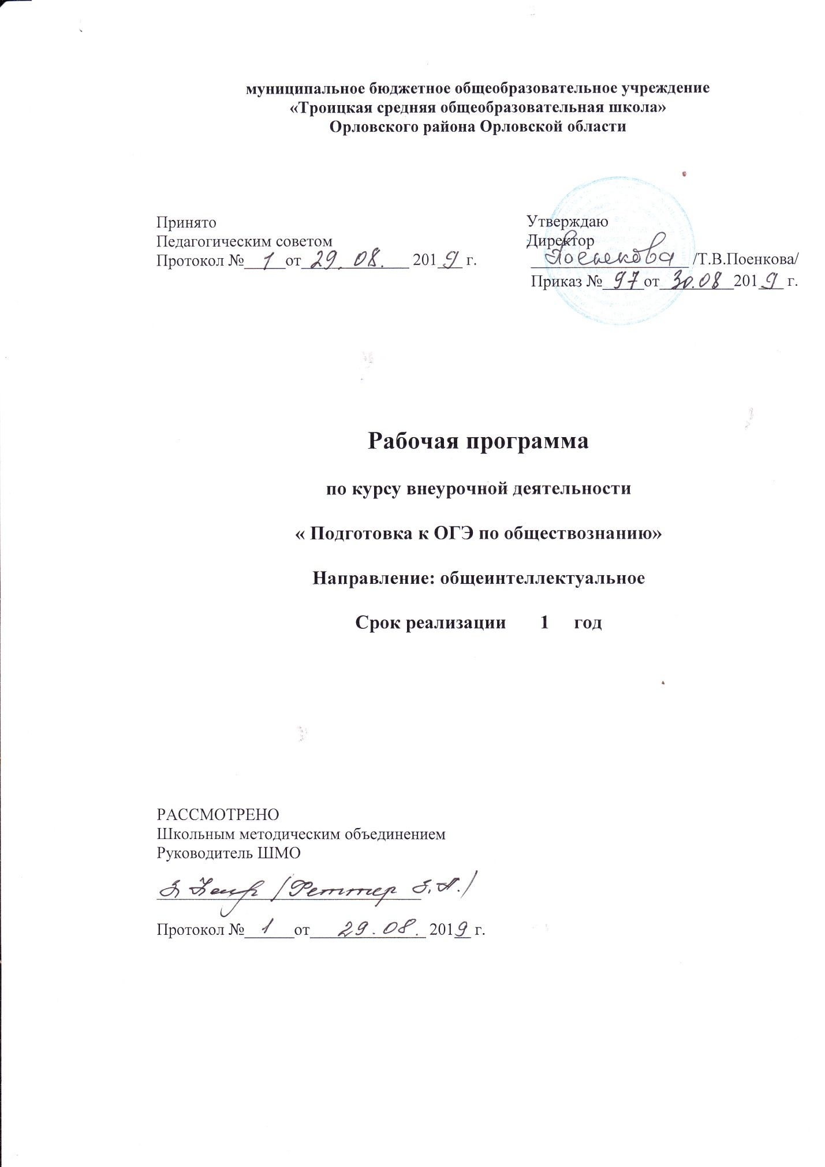

Планируемые результаты освоения курса:
- формировать более глубокие представления о базовых обществоведческих понятиях, закономерностях, взаимосвязях, подготовка учащихся к государственной итоговой аттестации по обществознанию через актуализацию знаний по основным темам курса.
- способствовать улучшению усвоения и углублению знаний учащимися курса «Обществознание» в соответствии с современными требованиями к Государственной итоговой аттестации в форме ГИА или экзамена;
- стимулировать познавательную активность и интерес учеников к предмету, в том числе в контексте выбора ими социально – гуманитарного профиля для дальнейшего обучения;
- отработка умения получать социальную информацию из разнообразных источников и ориентироваться в ней, в том числе для решения задач познавательного и практического характера;
- содействовать воспитанию свободной и ответственной личности ученика, её социализации в современных условиях,
- формировать у учащихся целостной картины общества, адекватной современному уровню знаний о нем и доступной по содержанию для школьников младшего и среднего подросткового возраста;
- дать учащимся знания об основных сферах человеческой деятельности и о социальных институтах, о формах регулирования общественных отношений, которые необходимы для взаимодействия с социальной средой и выполнения типичных социальных ролей человека и гражданина;
- развивать умения учащимися получать из разнообразных источников и критически осмысливать социальную информацию, систематизировать, анализировать полученные данные;
- способствовать становлению социального поведения, основанного на уважении закона и правопорядка; углублению интереса к изучению социальных и гуманитарных дисциплин; формированию способности к личному самоопределению, самореализации, самоконтроля; повышению мотивации к высокопроизводительной, наукоемкой трудовой деятельности;
- формировать у учащихся опыт применения полученных знаний и умений для определения собственной позиции в общественной жизни; для решения типичных задач в области социальных отношений; для осуществления гражданской и общественной деятельности, развития межличностных отношений, включая отношения между людьми различных национальностей и вероисповеданий, а также в семейно-бытовой сфере; для соотнесения собственного поведения и поступков других людей с нравственными ценностями и нормами поведения, установленными законом; для содействия правовыми способами и средствами защите правопорядка в обществе.
Программой предусмотрено проведение занятий
в 9 классе – 34 часа в год, 1 час в неделю
Курс включает 5 тем, охватывающих как общую характеристику современного общества как целостной динамично развивающейся системы, так и изучение отдельных аспектов его социальной, экономической, политической, духовной подсистем. Содержание курса, прежде всего, ориентировано на те темы и вопросы, которые присутствуют в итоговой аттестации, но недостаточно полновесно рассматриваются в базовом школьном курсе «Обществознание. 8-9классы».
При этом большое внимание уделяется практической работе с различными источниками права, с дополнительной литературой по предмету. Предполагаются разнообразные формы работы: лекционные занятия, семинары, урок – диспут, комбинированные уроки, практические занятия.
Отработка навыков проверки знаний осуществляется с использованием материалов «Типовых тестовых заданий для подготовки к Государственной итоговой аттестации». По итогам курса предполагается выполнение учениками зачётной работы по типу ОГЭ.
Требования к уровню подготовки выпускников
по обществознанию (базовый уровень)
В результате изучения обществознания ученик должен:
знать/понимать:
- социальные свойства человека, его взаимодействие с другими людьми;
- сущность общества как формы совместной деятельности людей;
- характерные черты и признаки основных сфер жизни общества;
- содержание и значение социальных норм, регулирующих общественные отношения;
уметь:
- описывать основные социальные объекты, выделяя их существенные признаки; человека как социально-деятельное существо; основные социальные роли;
- сравнивать социальные объекты, суждения об обществе и человеке, выявлять их общие черты и различия;
- объяснять взаимосвязи изученных социальных объектов (включая взаимодействие общества и природы, человека и общества, сфер общественной жизни, гражданина и государства);
- приводить примеры социальных объектов определенного типа; социальных отношений; ситуаций, регулируемых различными видами социальных норм; деятельности людей в различных сферах;
- оценивать поведение людей с точки зрения социальных норм, экономической рациональности;
- решать в рамках изученного материала познавательные и практические задачи, отражающие типичные ситуации в различных сферах деятельности человека;
- осуществлять поиск социальной информации по заданной теме, используя различные носители (СМИ, учебный текст и т.д.); различать в социальной информации факты и мнения;
- самостоятельно составлять простейшие виды правовых документов (заявления, доверенности);
использовать приобретенные знания и умения в практической деятельности и повседневной жизни для:
- полноценного выполнения типичных для подростка социальных ролей;
- общей ориентации в актуальных общественных событиях и процессах;
- нравственной и правовой оценки конкретных поступков людей;
- реализации и защиты прав человека и гражданина, осознанного выполнения гражданских обязанностей;
- первичного анализа и использования социальной информации;
- сознательного неприятия антиобщественного поведения.

Содержание курса
Введение (1ч.)
ОГЭ как форма итоговой аттестации по обществознанию.
Тема 1. Современное общество.(4 ч.)
Общество как динамичная саморазвивающаяся система. Взаимосвязь экономической, социальной, политической и духовной сфер общества. Важнейшие социальные институты.
На пути к современной цивилизации. Изменение положения человека в процессе развития общества. Аграрное, индустриальное, постиндустриальное общество. Пути гуманизации общества.
Глобальные проблемы современности. Многообразие и единство современного мира. Перспективы современного общества.
Социальные конфликты, пути их решения.
Тема 2. Человек среди людей. (9ч.)
Биологическое и социальное в человеке.
Человек и его ближайшее окружение.
Личность и межличностные отношения.
Семья как малая группа
Особенности подросткового возраста.
Социальная структура. Неравенство и социальная дифференциация. Страты и классы.
Личность и мораль. Нравственность, этика, моральные ценности и идеалы. Моральная оценка. «Золотое правило нравственности». Воспитательная роль морали.
Мышление и речь
Межличностные конфликты, их конструктивное решение.
Тема 3. Экономическая сфера жизни общества. (8ч.)
Экономика и её роль в жизни общества.
Экономические системы.
Право собственности. Виды собственности. Правомочия собственника. Способы приобретения права собственности. Приватизация. Защита прав собственности. Собственность и несовершеннолетние. Прекращение прав собственности.
Ресурсы и потребности, ограниченность ресурсов.
Предпринимательство.
Рынок и рыночный механизм.
Экономические цели и функции государства.
Неравенство доходов и экономические меры социальной поддержки.
Налоги, уплачиваемые гражданами.
Тема 4. Политика и право. (8ч.)
Основы Конституционного строя Российской федерации. Принципы конституционного устройства РФ.
Участие граждан в политике и управлении. Выборы. Референдумы. Публичное право. Политическая и правовая культура граждан.
Политический режим. Демократия.
Правовое государство и гражданское общество
Власть. Роль политики в жизни общества.
Правоохранительные органы в Российской федерации.
Органы государственной власти Российской федерации.
Административное и уголовное законодательство о несовершеннолетних.
Тема 5. Духовная жизнь общества. (3ч.)
Формы и разновидности культуры. Народная, массовая и элитарная культуры. Молодежные субкультуры.
Наука в жизни современного общества.
Образование и самообразование. Образование – сочетание интересов личности и общества. Право на доступ к культурным ценностям.
Итоговое повторение (1 ч.)
Тематическое планирование
№ п\п | Тема | Кол-во часов
 | Введение .ОГЭ как форма итоговой аттестации по обществознанию | 1
1 | Современное общество | 4
2. | Человек среди людей. | 9
3. | Экономическая сфера жизни общества. | 8
4. | Политика и право. | 8
5. | Духовная жизнь общества. | 3
 | Итоговое повторение | 1
 | Итого | 34

